Comment allumer le bonnet du Père Noël ?
Représentations de départ :

DANGER
ATTENTION A L’ELECTRICITE ET AU FEU !

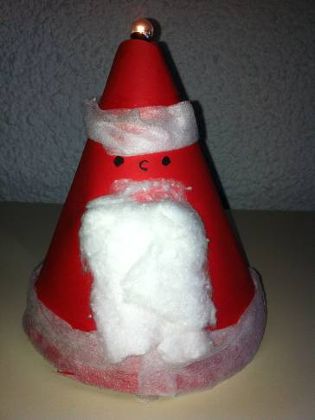

.__________________
._____________________________________________

- Dessine le bout des fils électriques sur le schéma pour allumer la lampe en observant le montage réel.
- Colle les étiquettes-mots.
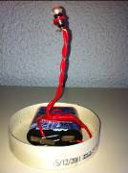

ampoule

culot

plot

fil électrique

lamelle

pile

Pour allumer la lampe, il faut brancher les fils électriques sur les lamelles de la pile et sur le plot et le culot de la lampe. Pour l’éteindre, il suffit de débrancher un fil.

- Découpe les étiquettes :

AMPOULE  ampoule | CULOT  culot | PLOT  plot
FIL ELECTRIQUE  fil électrique | LAMELLE  lamelle | PILE  pile

